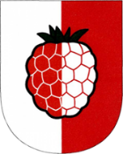
OBEC MALINOVÁ
a
SBOR DOBROVOLNÝCH HASIČŮ MALINOVÁ
zve děti a jejich rodiče
na
ROZLOUČENÍ S LÉTEM

PROGRAM: Výlet na Krakovec s prohlídkou hradu. Po návratu opékání buřtů v Malinové.
SRAZ: V sobotu 11.9.2021 v 9:10 hod. u autobusové zastávky směr Malinová – Krakovec.
DOPRAVA: Odjezd na Krakovec autobusem v 9:24 hod., zpátky procházkou z Krakovce přes Zhoř do Malinové.
S SEBOU: Batůžek, pití, kontakt na rodiče, (pláštěnku pro případ nepříznivého počasí).
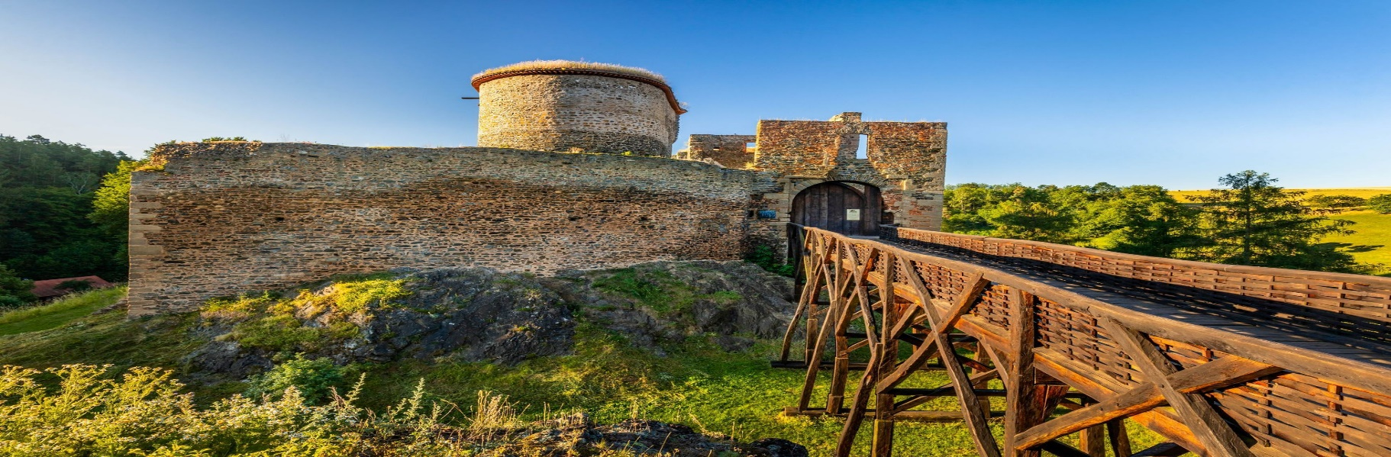
V případě dotazů se rodiče mohou obrátit na Evu Rázkovou, tel. 737 363 641.

